Препоруке независних антикорупцијских органа из годишњих извештаја за 2010. год. и закључци надлежних одбора Народне Скупштине

Заштитник грађана – препоруке из годишњег извештаја за 2010. год. које се односе на Народну скупштину | Одбор за правосуђе и управу Народне скупштине
- Потребно је да Народна скупштина у Пословник унесе и одредбе о сарадњи са Заштитником грађана и другим независним контролним органима.  - Потребно је да Народна скупштина затражи од Високог савета судства да почне извршавати законом прописану обавезу сарадње са Заштитником грађана у поступцима из његове надлежности.  - Потребно је да надлежни одбор Народне скупштине размотри посебан извештај Заштитника грађана о превентивној контролној посети Безбедносно-информативној агенцији.  - Потребно је да Народна скупштина размотри и подржи примену Кодекса добре управе који јој је доставио Заштитник грађана.  - Потребно је да Народна скупштина размотри извештај о случају „несталих беба“ који јој је доставио Заштитник грађана.  - Потребно је да Народна скупштина истакне значај пуне и ефикасне заштите активиста и организација цивилног друштва који се залажу за унапређење поштовања људских права и позове на стварање подстицајне атмосфере за њихов рад.  - Потребно је да Народна скупштина ратификује Опциони протокол на Међународни пакт о економским, социјалним и културним правима.  - Потребно је да Народна скупштина, кроз јавно слушање или други погодан начин, оцени да ли треба да опстане могућност да запослени у органу јавне управе (органу државне, покрајинске, локалне власти, јавној служби, организацији са јавним овлашћењима...) без посебних механизама заштите од злоупотреба могу допунски да раде истоврстан посао у допунском раду (јавном или приватном), а да то не представља својеврстан конфликт интереса. | 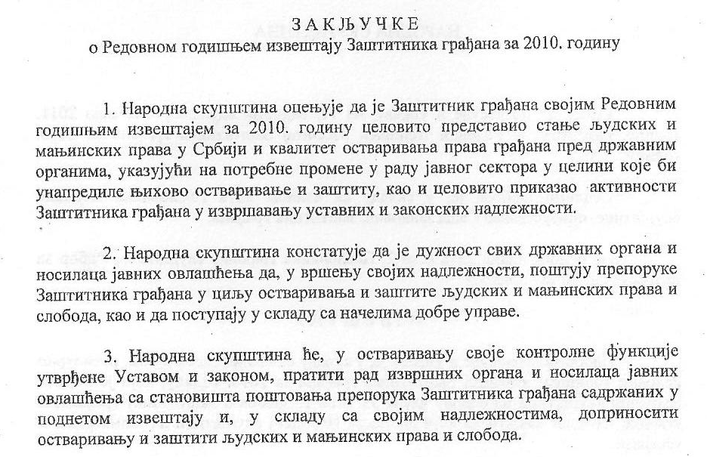
Повереник за информације од јавног значаја и заштиту података о личности | Одбор за културу и информисање Народне скупштине
Повереник посебно предлаже Народној скупштини да приликом доношења нових прописа, као и измена и допуна постојећих, уз уважавање одговарајућих европских стандарда утврди и предузима следеће мере:
1) Обезбеди јединство и конзистентност правног система у области слободног приступа информацијама од јавног значаја и заштите података о личности,
2) инсистира на примени механизама и гаранција за остваривање прописа у пракси у областима слободног приступа информацијама од јавног значаја и заштите података о личности, као и на вршењу надзора над њиховим спровођењем и извршавањем,
3) инсистира на одговорности за пропусте у раду државних органа и државних функционера у областима слободног приступа информацијама од јавног значаја и заштите података о личности,
4) пружи одговарајућу подршку у стварању услова за пуну самосталност у раду Повереника.

Државна ревизорска институција | Одбор за финансије Народне скупштине
Није било препорука
Агенција за борбу против корупције | Одбор за правосуђе и управу Народне скупштине
На основу искустава из прве године рада, формулисане су следеће препоруке:  • Изменити одредбе које регулишу питање сукоба интереса јавних функцонера, а налазе се у другим законима и прописима, тако да буду у складу са Законом о Агенцији за борбу проив корупције, како би се направио конзистентан и усклађен правни оквир који регулише  ову област;  • Што брже усвајање и примена Закона о финансирање политичких активности, како би се годишњи финансијски извештај за 2010. годину контролисао у складу са усвојенимЗаконом;  • Ефикасна имплементација Закона о финансирању политичких активности (по усвајању),успостављен систем контроле редовних и ванредних финансијских извештаја политичких субјеката, сарадња са државним органима на том пољу и успостављена мрежа спољних  сарадника Агенције за потребе контроле финансирања политичких субјеката;  • Захтевати одговорност функционера који руководе државним органима, у којима се одлучује о правима и обавезама грађана, за ефикасно и законито понашање у њиховом решавању;  • Инсистирати на обавези државних органа да ажурно обавештавају Агенцију о ступању на јавну функцију и престанку вршења;  • Сви носиоци јавних овлашћења требало би да одреде особу која ће бити задужена за послове везане за сарадњу са Агенцијом за борбу против корупције (и другим независним телима чија надлежност директно или индиректно везана за спречавање корупције и јачање интегритета институција са јавним овлашћењима); ови послови би, када је реч о Агенцији, били везани за имплементацију Акционог плана за спровођење Националне  стратегије за борбу против корупције, израду и примену планова интегритета и организацију обука запослених;  • Сви носиоци јавних овлашћења требало би да имају обавезне обуке свих запослених (на извршилачким и радним местима на положају) на теме етике, спречавање корупције, јачање интегритета и јавне одговорности запослених и институција;  • Успоставити и имплементирати механизам транспарентне и одговорне доделе буџетских средстава организацијама цивилног друштва и уредити питање власништва у медијима на транспарентан начин;  • Предузети мере да државни органи, који одлучују о правима и обавезама грађана, решавају ове захтеве у законом прописаном року;  • Установљавање информационе повезаности и брже размене информација између Агенције и органа са којима сарађује, уз поштовање и примену принципа тајности одређених докумената у раду;  • Стварање услова за развој и усавршавање институционалних метода контроле и провере података пријављених кроз извештај о имовини функционера;  • Изменити одредбу Закона о Агенцији, којом се статус запослених регулише на основу Закона о државним службеницима, што је неопходно за привлачење и одржавањеквалитетних кадрова који поседују неопходна знања и вештине од значаја за специфичан  делокруг рада Агенције;  • Обезбедити адекватан пословни простор, са одговарајућом инфраструктуром, неопходан за делотворно функционисање Агенције. | Одбор за правосуђе и управу је, на седници одржаној 21. јуна, размотрио Годишњи извештај о раду Агенције за борбу против корупције за 2010. годину, Редовни годишњи извештај Повереника за заштиту равноправности и Извештај о спровођењу Закона о слободном приступу информацијама од јавног значаја и Закона о заштити података о личности за 2010. годину.  У расправи је оцењено да је сарадња Народне скупштине са независним регулаторним телима у прошлој години била добра и да ће и у наредном периоду приоритет бити на даљем побољшању те сарадње. Одбор је примио ове извештаје, са закључцим и препорукама, на знање, а о њима ће се Народна скупштина изјаснити на једној од наредних седница.

